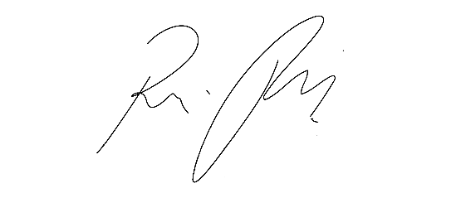
CÂMARA MUNICIPAL DE ITAPEVI
ENCAMINHA-SE
10/05/2022

_______________________
PRESIDENTE

Indicação Nº 1448/2022
Súmula:- Solicita Providencias do Executivo junto a Secretaria Municipal de Esporte e Lazer, Implantação de Academia ao Ar Livre ou Quadra Comunitária, terreno localizado entre as Ruas: Benedito Antônio e Rua Renato Augusto – Vila Aurora – Itapevi - SP.

INDICO à Mesa, após ouvido o Douto Plenário na forma regimental vigente, seja oficiado ao Excelentíssimo Senhor Igor Soares Prefeito Municipal, providencias do Executivo junto a Secretaria Municipal de Esporte e Lazer Implantação de Academia ao Ar Livre ou Quadra Comunitária, no terreno localizado entre as Ruas: Benedito Antônio e Rua Renato Augusto – Vila Aurora – Itapevi - SP.
Justificativa

Senhor Presidente:-
Senhores Vereadores:-

Trata-se de uma solicitação deste vereador, através das reivindicações dos moradores, devido a falta de área de lazer nesse Bairro para as crianças e práticas de exercícios físicos para todas faixas etárias, promovendo saúde e o bem-estar de todos.

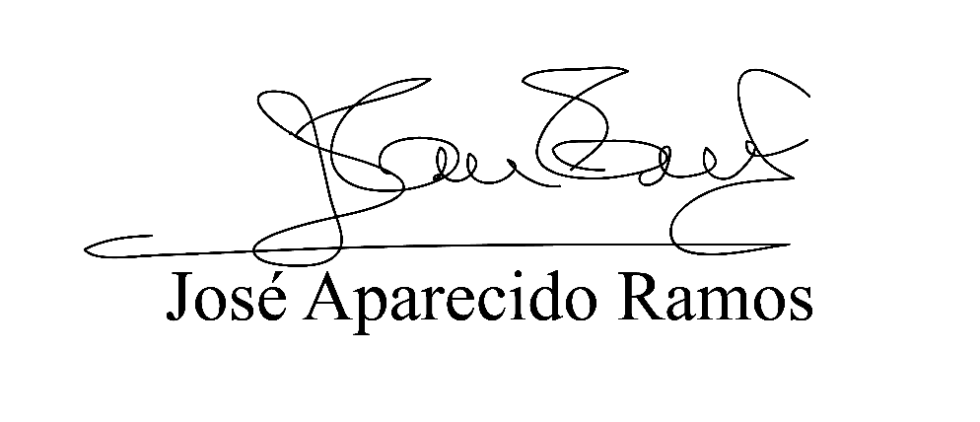
(Zeca da Piscina – PTB)
Vereador

